**З А К Л Ю Ч Е Н И Е**

по результатам независимой антикоррупционной экспертизы

г. Екатеринбург 12 февраля 2025 г.

Мною, Чуприяновым Виктором Николаевичем, советником государственной гражданской службы Российской Федерации 2 класса, независимым экспертом, аккредитованным Министерством юстиции Российской Федерации в соответствии с Распоряжением Минюста России от 14 октября 2024 г. № 1284-р (реестровый № 3043) в качестве независимого эксперта, уполномоченного на проведение антикоррупционной экспертизы нормативных правовых актов и проектов нормативных правовых актов в случаях, предусмотренных законодательством Российской Федерации,

в соответствии с частью 1 статьи 5 Федерального закона от 17 июля 2009 г. № 172-ФЗ «Об антикоррупционной экспертизе нормативных правовых актов и проектов нормативных правовых актов» и пунктом 4 Правил проведения антикоррупционной экспертизы нормативных правовых актов и проектов нормативных правовых актов, утвержденных постановлением Правительства Российской федерации от 26 февраля 2010 г. № 96 «Об антикоррупционной экспертизе нормативных правовых актов и проектов нормативных правовых актов»,

проведена независимая антикоррупционная экспертиза проекта Решения Думы Каменского городского округа «О внесении изменений в Решение Думы Каменского городского округа от 19.04.2018 года № 219 «Об утверждении Положения о территориальном общественном самоуправлении на территории муниципального образования «Каменский муниципальный округ» (в редакции от 27.01.2022 № 46, от 15.09.2022 №136, от 19.09.2024 №446).

На основании изложенного и руководствуясь Методикой проведения антикоррупционной экспертизы нормативных правовых актов и проектов нормативных правовых актов, утвержденной Постановлением Правительства Российской Федерации от 26.02.2010 № 96, независимый эксперт приходит к тому, что необходимо сделать следующие

**выводы:**

В представленном проекте **не выявлены коррупциогенные факторы.**

**Независимый эксперт**

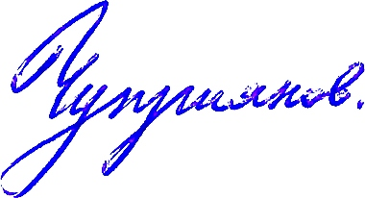

Советник государственной гражданской службы

Российской Федерации 2 класса,

Член Ассоциации юристов России  **В.Н. Чуприянов**